1. XML (eXtensible Markup Language) — расширяемый язык разметки, созданный для хранения, транспортировки и обмена данными.  
2. Первые строки называются прологом и объявляют процессору XML, что данный документ размечен в XML.  
3. 1. Все XML элементы должны иметь закрывающий тег. 2. Теги XML являются регистрозависимыми. 3. Перед закрывающей угловой скобкой в пустых элементах XML требуется ставить косую черту. 4. Значения должны быть заключены в одинарные или двойные кавычки. 5. Все элементы обязаны соблюдать корректную вложенность. 6. XML документ должен содержать один корневой элемент, который будет родительским для всех других элементов. 7. Учитываются все символы форматирования (т.е. пробелы, переводы строк, табуляции не игнорируются, как в HTML)  
4. Имена элементов могут начинаться только с букв и символов подчеркивания и могут содержать только буквы, цифры, дефисы, точки и символы подчеркивания и не могут начинаться с сочетания «xml». В качестве имен можно использовать любые слова, зарезервированных слов нет.

5. 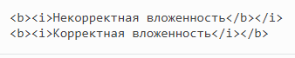

6. Этот элемент является «родительским» для всех других элементов.

Все элементы в XML документе формируют иерархическое дерево. Это дерево начинается с корневого элемента и разветвляется на более низкие уровни элементов.

8. XML документ с корректным синтаксисом называется "правильно сформированным" или "синтаксически верным".

9. Комплексные (сложные) типы элементов XML-схем – это

элементы, содержащие вложенные элементы или атрибуты

10. — XML схема пишется на XML; — XML схема легко расширяется; — XML схема поддерживает типы данных; — XML схема поддерживает пространства имен;

11. **Бывают комплексные элементы 4-х типов**

* пустые элементы
* элементы, содержащие только другие элементы
* элементы, содержащие только текст
* элементы, содержащие другие элементы и текст

12. XML схемы имеют множество встроенных типов данных. Наиболее часто используемыми являются следующие типы:

* xs:string
* xs:decimal
* xs:integer
* xs:boolean
* xs:date
* xs:time

13. Элемент **element**определяет элемент.

14. Элемент **complexType** определяет сложный тип. Элемент сложного типа может содержать другие элементы и/или атрибуты.

15. Элемент **sequence** определяет, что дочерние элементы должны появляться в последовательности. Каждый дочерний элемент может использоваться от 0 до бесконечного числа раз.

16. Элемент **attribute**определяет атрибут.

17. путь к схеме xml

18. для определения сущностей в DTD с целью их использования как в связанном с DTD XML-документе, так и собственно в DTD.

19. Сущности — переменные, которые используются для определения синонимов стандартных текстовых строк или специальных символов.

Сущности могут декларироваться как внутри кода, так и внешнем ресурсом.

20. 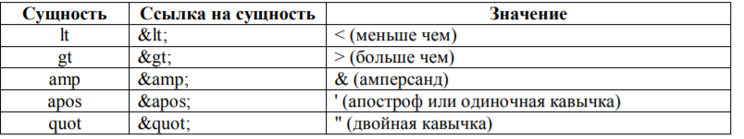

21. для перечисления и объявления атрибутов, которые могут принадлежать элементу

22. Первое правило для валидного XML документа то, что он должен быть синтаксически верным.

Второе правило — валидный XML документ должен соответствовать определенному типу документов.

Правила, определяющие допустимые элементы и атрибуты для XML документа, часто называются определениями документа или схемами документа.

XML схема | оригинальное определение типа документа (Document Type Definition, DTD).

23. в сущности name находится текст “Hello world”

24. !ELEMENT to определяет, что элемент to должен быть типа "#PCDATA"

25. 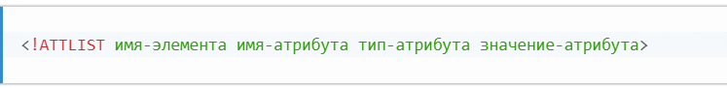

26. имя элемента тип элемента или содержание этого элемента

27. пространство имён

28. Внутренний DTD

Внешний DTD

Document Type Definition, определение типа документа